
บันทึกข้อความ
ส่วนราชการ กอง/สำนักXXXXXXXXXX กลุ่มXXXXXXXXXXXX โทร. 0 2590 XXXX
ที่ สธ 04XX.X/พิเศษ วันที่ กุมภาพันธ์ 2567
เรื่อง ขอส่งเอกสารโครงร่างการวิจัย เพื่อขอรับการพิจารณาจากคณะกรรมการจริยธรรมการวิจัย
เรียน ประธานคณะกรรมการจริยธรรมการวิจัย กรมควบคุมโรค
ด้วย..............(หน่วยงาน)................. โดย นาย/นาง/นางสาว................................................ ตำแหน่ง....................................... มีความประสงค์ส่งโครงร่างการวิจัย เพื่อขอรับการพิจารณาจากคณะกรรมการจริยธรรมการวิจัย กรมควบคุมโรค
ดิฉัน/กระผม ขอส่งเอกสารโครงร่างการวิจัย เรื่อง “...........................................................” รหัส...............(ในการส่งครั้งแรกให้ว่างไว้ ซึ่งจะได้รับหลังแจ้งผลการพิจารณา)................. จำนวน .............. ชุด เข้ารับการพิจารณาจากคณะกรรมการจริยธรรมการวิจัย กรมควบคุมโรค รายละเอียดตามเอกสารที่แนบมาพร้อมนี้
จึงเรียนมาเพื่อโปรดพิจารณา และดำเนินการต่อไปด้วย จะเป็นพระคุณ

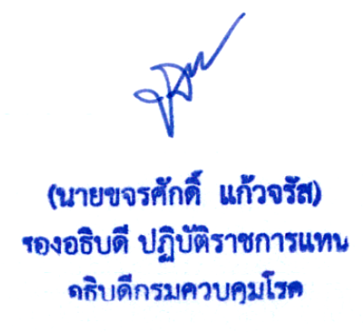
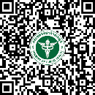
…………………………………………
ดาวน์โหลดเอกสารแนบ
ดาวน์โหลดเอกสารแนบ
ดาวน์โหลดเอกสารแนบ
(..............................................)
ผู้วิจัยหลัก

